НТУУ “КИЇВСЬКИЙ ПОЛІТЕХНІЧНИЙ ІНСТИТУТ

ІМЕНІ І.СІКОРСЬКОГО»

ФВКУЛЬТЕТ ПРИКЛАДНОЇ МАТЕМАТИКИ

КАФЕДРА СИСТЕМНОГО ПРОГРАМУВАННЯ І СПЕЦІАЛІЗОВАНИХ КОМП’ЮТЕРНИХ СИСТЕМ

**ЗВІТ**

З переддипломної практики

студентки IV курсу, групи КВ-41

**Горпинича-Радуженка Івана Олександровича**

Дата “ 11 ” березня 2018 р.

Підпис _______________

Назва підприємства  **ControlPay B.V.**

Керівник практики від підприємства – **Лісовенко М.С.**

Дата “ 11 ” березня 2018 р.

Підпис _______________

|  |  |
| --- | --- |
| Керівник практики від  НТУУ “КПІ”  Наливайчук М. В. | Оцінка  ____A___ (95)балів  Дата “ 11 ” березня 2018 р.  Підпис _______________ |

Київ – 2018

Зміст

1. Призначення й завдання переддипломної практики………………………..3
2. Характеристика підприємства, де відбувалась практика……..………….…4
3. Тема дипломного проекту. Постановка задачі. Аналіз завдання….………..5
4. Методи рішення та їх обґрунтування………………………………….…..…6
5. Список використаної літератури………..…………………………………...10

Додатки

Анотації

Технічне завдання

Зміст пояснювальної записки

Аналіз існуючих рішень та обґрунтування теми дипломного проекту

1. **Призначення і завдання переддипломної практики**

Практики студентів НТУУ "КПІ" проводяться у відповідності до навчальних планів спеціальностей, умов контрактів і договорів на підготовку спеціалістів, графіка навчального вищого навчального закладу, кваліфікаційних характеристик спеціаліста, освітньо-професійної програми підготовки фахівців, особливостей галузі, у якій буде працювати випускник після закінчення навчання, особливостей бази практики й повинні відповідати Положенню про проведення практики студентів вищих навчальних закладів України у терміни, передбачені навчальними планами.

Переддипломна практика є заключною ланкою практичної підготовки студентів, яка проводиться перед виконанням кваліфікаційної роботи. Робота студента в період переддипломної практики, в першу чергу, має бути узгоджена з темою дипломного проекту: опрацювання теми, вибір основних напрямків реалізації поставлених завдань, збір необхідної інформації та набуття практичних навичок у роботі з відповідним програмним середовищем та апаратними засобами.

Основною метою переддипломної практики є підготовка майбутніх бакалаврів до практичної роботи, раціонального поєднання теоретичних знань спеціалістів з умінням вирішувати практичні завдання за фахом.

Переддипломна практика покликана сформувати у майбутнього бакалавра-випускника ВНЗу професійні уміння і навички прийняття самостійних рішень в реальних робочих умовах.

Під час проходження практики студент повинен одержати навички самостійної роботи. При цьому в окремих випадках допускається робота студентів на штатних посадах (програміста, інженера та ін.). Для розширення світогляду і знань під час практики планується проведення екскурсій на базу практики, а також на інші підприємства та організації. Найважливішим завданням переддипломної практики є збирання матеріалів для виконання дипломної роботи (проекту).

**2**. **Характеристики підприємства, де відбувалась практика**

ControlPay була заснована в 2002 році, з метою підтримки великих транснаціональних компаній зі складними структурами логістики, в їх потребах для контролю за витратами на перевезення та рахунками.

ControlPay, що має сильну спадщину в логістиці та коріння в галузі експедирування вантажів, сьогодні є найбільшим постачальником вантажних перевірок у Європі та важливим постачальником послуг у глобальному масштабі. Маючи офіси у кількох країнах, зростаючий штат понад 160 людей та найсучасніші технології ControlPay обслуговує клієнтів у галузі автомобільного, промислового, споживчого, фармацевтичного та охоронного сферах.

ControlPay надає дуже деталізовані послуги з перевірки вантажів через повністю веб-орієнтовну платформу.

Послуги ControlPay засновані на глибоких знаннях логістики, гнучкої адаптації до потреб наших багатонаціональних клієнтів, які ми обслуговуємо в європейському чи глобальному масштабі. Надавані послуги є потужним поєднанням унікальної перевірочної платформи вантажів, а також добре підготовлених спеціалізованих аудиторських груп, які працюють у тісній співпраці з відділами логістики та фінансів клієнтів. **3. Тема дипломного проекту. Постановка задачі. Аналіз завдання**

Тема дипломної роботи: «Програмно-конфігуровані мережі».

У зв’язку з цим, робота над дипломним проектом передбачає вирішення наступних завдань:

1. Пошук теоретичних відомостей;
2. Докладне пояснення даної теми;
3. Проведення дослідів для порівняння;
4. Проведення порівняння з іншими видами мереж;
5. **Методи рішення та їх обґрунтування**

SDN - програмно-конфігуровані мережі - це нова галузева технологія, що дозволяє підвищити гнучкість вашої мережі. Сучасні мережі статичні, змінюються повільно, орієнтуються на поодинокі послуги.

Технологія SDN дозволяє створити мережу підтримуючу динамічну обробку великої кількості послуг. Така мережа дозволяє консолідувати кілька послуг на базі в загальній інфраструктури для операторів і постачальників послуг. Наприклад, постачальнику послуг може знадобитися виділити більшу частину ресурсів в мережі для бізнес-послуг днем, для інтернет-послуг ввечері, і для нових ресурсномістких фонових функцій - на вимогу. Це дозволяє постачальнику послуг консолідувати три різні мережі в одній потужній мережі з виділенням ресурсів на вимогу, що представляє собою програмно-яка визначається мережі.

З технологічної точки зору - програмно-які визначаються мережі являють собою нову архітектуру трьох рівнів:

* нижній рівень - це рівень інфраструктури. На ньому розташовується обладнання передачі в цій новій архітектурі. Устаткування передачі спирається на новий рівень управління для надання інструкцій з налаштування та передачі;
* середній рівень - рівень управління. Відповідає за настройку рівня інфраструктури. Для цього він отримує запити від третього рівня;
* рівень додатків - рівень управління. Оптимально розподіляє запити послуг на рівні інфраструктури забезпечуючи його динамічну настройку. На третьому рівні рівні додатків розміщуються мережеві запити хмарних управлінських і бізнес додатків.

Для рівня управління програмно-визначених мереж, кожен з цих рівнів і прикладні програмовані інтерфейси, які знаходяться між ними, повинні бути відкритими. Те-є, ви можете використовувати на рівні інфраструктури обладнання різних постачальників, на рівні управління ви можете використовувати компоненти декількох постачальників, на рівні додатків ви можете використовувати додаток різних постачальників: про залежність від постачальників можна забути.

Архітектура SDN забезпечує високу гнучкість за рахунок логічної централізації всієї конфігурації мережі: визначення всіх її комбінацій і зіставлення з усіма поточними архівними вимогами послуг по кожному окремому угоді про рівень обслуговування. Рівень управління може приймати обґрунтовані рішення по оптимальному налаштуванні рівня інфраструктури для вашої мережі.

Давайте розглянемо додаток, яке можна розмістити поверх рівня управління. Механізми розрахунку маршрутів допоможуть змінити схему маршрутизації трафіку у вашій мережі.

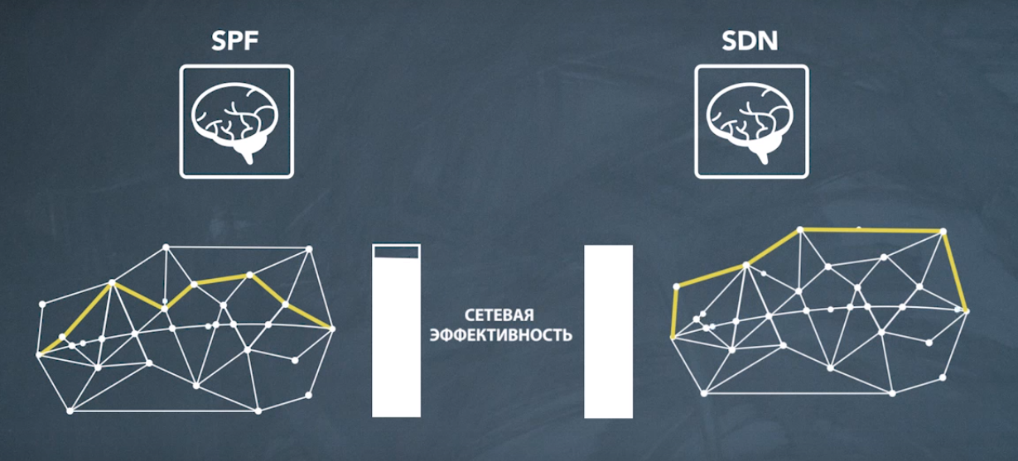

Розроблено алгоритми, які забезпечують більшу ефективність у порівнянні зі старими протоколами «перевагу найкоротшого шляху». Тепер ваша мережа зможе підтримувати більше кількість послуг.

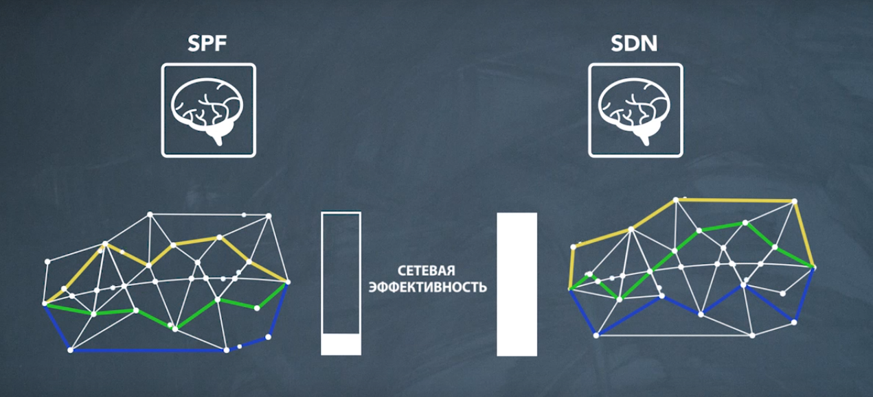

На додаток до механізму можна використовувати мережевий оптимізатор.

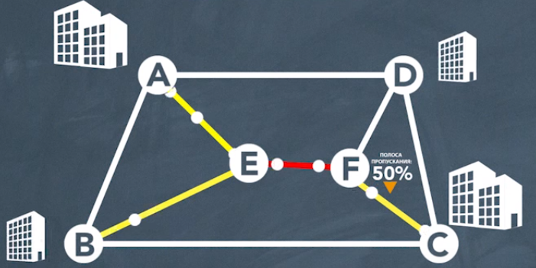

Оптимізатор визначає продуктивність мережі і розпізнає точки з підвищеним обсягом трафіку він регулює витрати таких точок використовуючи «механізм розрахунку маршруту».

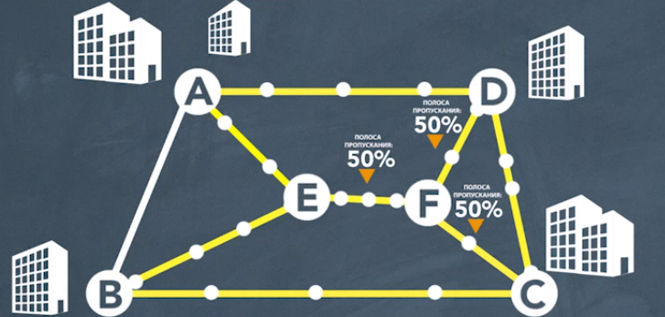

Механізм розрахунку маршрутів і оптимізацію можна доповнити послугами планування і послугами на вимогу. Концепцію «на вимогу» додатків планування можна використовувати для створення нових послуг на вимогу, послуг хмарних обчислень і резервування, які підвищать прибутковість вашої діяльності. Послуги «на вимогу» можна регулювати за допомогою «динамічного ціноутворення».

«Динамічне ціноутворення» розглядає фактичний стан вашої мережі, зіставляє обсяг поставок запитами і визначає вартість наступної послуги «на вимогу». Це дозволяє підвищити прибутковість вашої мережі. Наприклад, якщо у вашому місті проводиться велика конференція. У зв'язку з чим, мережа перевантажена. Вартість використання цієї мережі на гарантований рівень зростає. Ви отримуєте додатковий дохід, а ваш клієнт не зіткнеться з проблемою перевантаженості мережі.

Такі мережі передбачають перенастроювання з рівня 0 аж до рівня 3, дозволяючи вашій мережі надавати послуги на вимогу на кожному рівні, оптимізуючи кожен рівень. Багаторівневі програмно-які визначаються мережі, забезпечує максимальну гнучкість мережі.

1. **Список використаної літератури**
2. Руслан Смелянский. [Программно-конфигурируемые сети](http://www.osp.ru/os/2012/09/13032491/). [Открытые системы. СУБД](https://ru.wikipedia.org/wiki/%D0%9E%D1%82%D0%BA%D1%80%D1%8B%D1%82%D1%8B%D0%B5_%D1%81%D0%B8%D1%81%D1%82%D0%B5%D0%BC%D1%8B._%D0%A1%D0%A3%D0%91%D0%94), №9. [Открытые системы](https://ru.wikipedia.org/wiki/%D0%9E%D1%82%D0%BA%D1%80%D1%8B%D1%82%D1%8B%D0%B5_%D1%81%D0%B8%D1%81%D1%82%D0%B5%D0%BC%D1%8B_(%D0%B8%D0%B7%D0%B4%D0%B0%D1%82%D0%B5%D0%BB%D1%8C%D1%81%D1%82%D0%B2%D0%BE))
3. Kate Greene. [10 Emerging Technologies of 2009. Software Defined Networking](http://www2.technologyreview.com/article/412194/tr10-software-defined-networking/). [MIT Technology Review](https://ru.wikipedia.org/w/index.php?title=MIT_Technology_Review&action=edit&redlink=1)
4. Thomas A. Limoncelli OpenFlow: A Radical New Idea in Networking // [Communications of the ACM](https://ru.wikipedia.org/wiki/Communications_of_the_ACM)